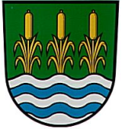
OBEC JEZERNICE Obecní úřad
IČ: 70040915 e-mail: podatelna@jezernice.cz
751 31 Jezernice 206 tel: 581 771 750
BÚ: 164392178/0300 ČSOB, a. s.
ID DS: i6kbive web: www.jezernice.cz

VOLBA PREZIDENTA REPUBLIKY
konaná ve dnech 12. a 13. ledna 2018,
případné II. kolo konané ve dnech 26. a 27. ledna 2018

Telefonní spojení do volební místnosti v územním obvodu obce Jezernice
je zajištěno na telefonním čísle 581 771 750, případně mobil 734 763 575.

Ing. Pavla Jochcová
starostka obce

